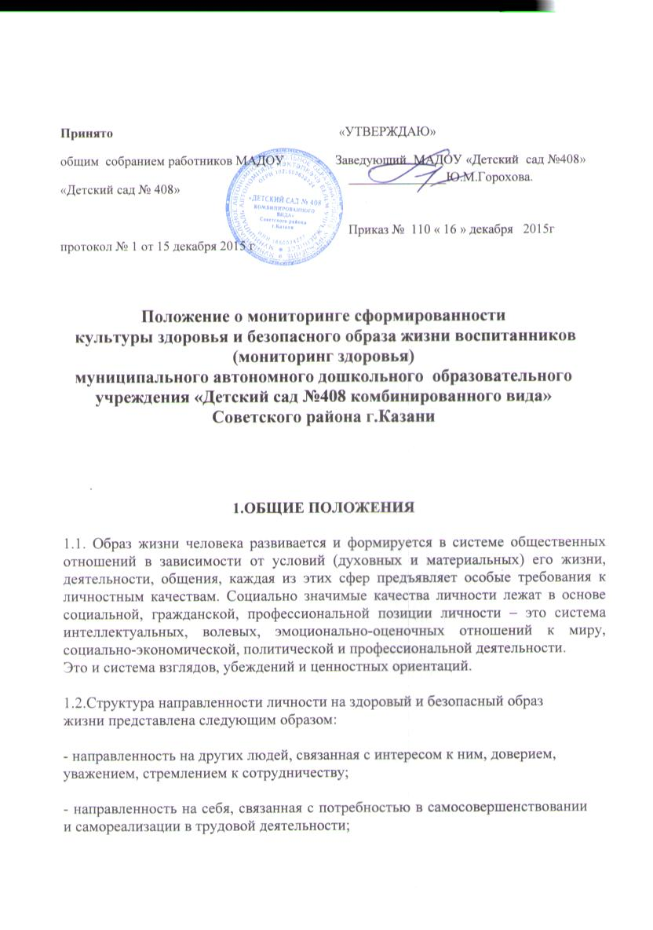1.3. В рамках мониторинга сформированности культуры здорового и
безопасного образа жизни воспитанников на первом этапе исследования
предлагается произвести оценку учреждения по следующим позициям:

а) культура здорового и безопасного образа жизни воспитанников;

б) вариативность образования;

в) ассортимент образовательных услуг в дошкольном образовательном учреждении;

г) связи с другими учреждениями культуры, здравоохранения, «открытость
детского сада»;

д) уровень материально-технического оснащения образовательного процесса;

ж) уровень развития профессионального мастерства педагогического
коллектива;

з) окружающий социум, родители (законные представители) воспитанников.

2. ТРЕБОВАНИЯ К МОНИТОРИНГУ СФОРМИРОВАННОСТИ КУЛЬТУРЫ ЗДОРОВОГО И БЕЗОПАСНОГО ОБРАЗА ЖИЗНИ ВОСПИТАННИКОВ.

2.1. В соответствии с частью 4 статьи 41 Федерального Закона « Об образовании в Российской Федерации» требования к мониторинг сформированности культуры здорового и безопасного образа жизни воспитанников содержат:

• наличие аналитических данных о формировании ценности здорового и безопасного образа жизни у воспитанников;

• отслеживание динамики показателей здоровья воспитанников (общего показателя здоровья; показателей заболеваемости органов зрения и опорно-двигательного аппарата; травматизма в дошкольном образовательном учреждении, в том числе дорожно-транспортного травматизма; показателя количества пропусков детского сада по болезни; эффективности оздоровления часто болеющих воспитанников);

• включение в ежегодный отчет дошкольного образовательного учреждения, доступный широкой общественности, обобщенных данных о сформированности культуры здорового и безопасного образа жизни воспитанников;

• наличие инструментария мониторинга здоровья и физического развития
воспитанников дошкольного образовательного учреждения;

• проведение социологических исследований на предмет удовлетворенности воспитанников, родителей (законных представителей), педагогических работников дошкольного образовательного учреждения, социальных партнеров Учреждения комплексностью и системностью работы учреждения по сохранению и укреплению здоровья; а также на предмет наличия благоприятного мнения об Учреждении.

2.2. Общим результатом должны стать:

• действующая программа формирования культуры здорового и безопасного
образа жизни в условиях введения нового федерального государственного образовательного стандарта (ФГОС);
• научно-методические и практические рекомендации по системе формирования культуры здорового и безопасного образа жизни дошкольников,
включающая целевой, содержательный, организационно-управленческий и результативный компоненты для руководителя Учреждения, воспитателей, педагогов дополнительного образования, специалистов.

3.НАПРАВЛЕНИЯ РАБОТЫ ПО ФОРМИРОВАНИЮ КУЛЬТУРЫ ЗДОРОВОГО И БЕЗОПАСНОГО ОБРАЗА ЖИЗНИ

Направления деятельности | Содержание / критерии оценки | Ответственность и контроль за реализацию
Оценка инфраструктуры дошкольного образовательного учреждения | -соответствие состояния и содержания здания и помещений Учреждения санитарным и гигиеническим нормам, нормам пожарной безопасности, требованиям охраны здоровья воспитанников;  -наличие и необходимое оснащение помещений для питания воспитанников, а также для хранения и приготовления пищи;  -организация качественного горячего питания воспитанников;  -оснащённость групп, физкультурного зала, спортплощадки необходимым игровым и спортивным оборудованием и инвентарём;  - наличие помещений для медицинского персонала;  - наличие необходимого (в расчёте на количество воспитанников) квалифицированного педагогического состава и специалистов, обеспечивающих оздоровительную работу с воспитанниками (медицинские работники). | Администрация ДОУ
Оценка комплексного сопровождения системы формирования культуры здорового и безопасного образа жизни воспитанников | -использование рекомендованных и утвержденных методов  профилактики заболеваний, не требующих постоянного наблюдения врача;  - организацию в соответствии с требованиями санитарных правил качественного горячего питания воспитанников, соответствующего их энергозатратам, с учетом энергетической ценности продуктов и сбалансированности рациона;  • наличие системы комплексной педагогической, психологической помощи воспитанникам с ограниченными возможностями здоровья;  • привлечение педагогических и медицинских работников к реализации всех направлений работы по сохранению и укреплению здоровья воспитанников, просвещению родителей (законных представителей);  • привлечение педагогических работников и сотрудников правоохранительных органов к реализации направлений работы по формированию безопасного образа жизни, просвещению родителей (законных представителей). | Администрация ДОУ
Оценка рациональной организации образовательного процесса | - включение в общеобразовательную программу разделов по формированию культуры здорового и безопасного образа жизни;  - реализацию дополнительных образовательных программ, ориентированных на формирование ценности здоровья и здорового образа жизни;  - наличие и реализацию проектов (целевая программа, программа экспериментальной работы) спортивно- оздоровительной  направленности;  -соблюдение санитарных норм,  предъявляемых к организации  образовательного процесса  (объем нагрузки по реализации  основных и дополнительных  образовательных программ,  время отдыха, удовлетворение  потребностей воспитанников в  двигательной активности), в  том числе при введении в  образовательный процесс  педагогических инноваций;  - использование форм, методов  обучения и воспитания,  педагогических технологий,  адекватных возрастным  возможностям и особенностям  воспитанников;  - использование в  образовательном процессе  здоровьесберегающих приемов,  методов, форм, технологий;  - соблюдение норм  двигательной активности при  организации образовательного  процесса в соответствии с требованиями санитарных  правил;  - соблюдение  здоровьесберегающего режима  обучения и воспитания, в том  числе при использовании  технических средств обучения,  информационно-  коммуникационных  технологий, в соответствии с  требованиями санитарных  правил;  - учет индивидуальных  особенностей развития  воспитанников при организации  образовательного процесса;  - обеспечение благоприятных  психологических условий  образовательной среды  (демократичность и оптимальная  интенсивность образовательной  среды, благоприятный  эмоционально-психологический  климат, содействие  формированию у воспитанников  адекватной самооценки,  познавательной мотивации). | Администрация ДОУ  Медицинские работники  Воспитатели
Оценка деятельности  воспитанников | - соблюдение гигиенических  норм и требований к  организации и объёму нагрузки  воспитанников;  - организация физкультурно-  оздоровительной работы;  - реализация дополнительных  образовательных программ;  - просветительская работа с  родителями (законными  представителями)  воспитанников;  -использование методов и  методик обучения, адекватных  возрастным возможностям и  особенностям воспитанников  (использование методик,  прошедших апробацию);  - введение любых инноваций в  образовательный процесс только  под контролем специалистов;  - строгое соблюдение всех  требований к использованию  технических средств обучения, в  том числе компьютеров и  аудиовизуальных средств;  - индивидуализация обучения  через учёт индивидуальных  особенностей развития: темпа  развития и темпа деятельности;  - работа по индивидуальным  программам дошкольного  образования. | Воспитатели  Младшие воспитатели
Оценка физкультурно –  оздоровительной работы | - рациональная организация  двигательного режима  воспитанников, нормального  физического развития и  двигательной подготовленности  воспитанников всех возрастов;  - эффективная работа с  воспитанниками всех групп  здоровья;  - организация занятий  физической культурой активно  двигательного характера;  - организация утренней зарядки;  - организация динамических  пауз, физкультминуток на  занятиях, способствующих  эмоциональной разгрузке и  повышению двигательной  активности;  - организация работы  спортивных секций и создание  условий для их эффективного  функционирования;  - регулярное проведение  спортивно-оздоровительных  мероприятий (дней спорта,  соревнований, олимпиад,  походов и т. п.). | Администрация,  Воспитатели,  медицинский работник
Оценка дополнительной  образовательной деятельности | - рациональная организация  двигательного режима  воспитанников, нормального  физического развития и  двигательной подготовленности  воспитанников всех возрастов;  - эффективная работа с  воспитанниками всех групп  здоровья;  - организация занятий  физической культурой активно  двигательного характера; | Администрация,  Воспитатели,  медицинский работник
Оценка просветительской  работы с родителями | • лекции, семинары,  консультации, курсы по  различным вопросам роста и  развития ребёнка, его здоровья,  факторам, положительно и  отрицательно влияющим на  здоровье детей и т. п.;  • приобретение для родителей  (законных представителей)  воспитанников необходимой  научно-методической  литературы;  • организация совместной  работы педагогов и родителей  (законных представителей)  воспитанников по проведению  спортивных соревнований, дней  здоровья, занятий по профилактике вредных  привычек. | Воспитатели  Муз. руководитель  Старший воспитатель  Медицинский работник

